高一数学周末练习题(2014.11.01)
对数函数、幂函数
班级 姓名
一、选择题：在每小题给出的四个选项中，只有一项是符合题目要求的.
1．下列说法正确的是( )
A．幂函数的图像恒过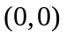点 B．指数函数的图像恒过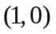点
C．对数函数的图像恒在轴右侧 D．幂函数的图像恒在轴上方
2．设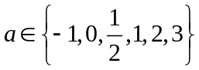，则使函数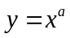的定义域为R且为奇函数的所有的值有（ ）
A．1个 B．2个 C．3个 D．4个
3．已知幂函数y＝f(x)的图象过点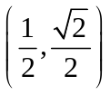，则log₂f(2)的值为( )．
A. 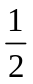 B．－ C．2 D．－2
4．若函数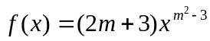是幂函数，则的值为（ ）
A．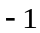 B． C． D．
5．若点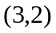在函数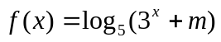的图象上，则函数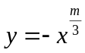的值域为（ ）
A.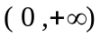 B.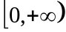 C.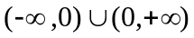 D.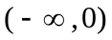
6．对于幂函数f(x)=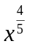，若0＜x₁＜x₂，则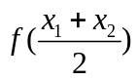，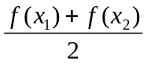的大小关系是( )
A. ＞ B. ＜
C. = D. 无法确定
7. 设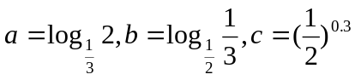，则（ ）
A、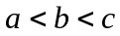 B、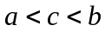 C、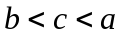 D、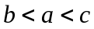
8. 已知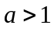，设函数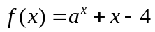的零点为，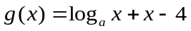的零点为，则的最大值为( )
（A） （B） （C） （D）
9. 已知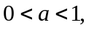下列不等式一定成立的是（ ）
A.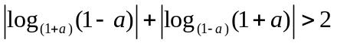；
B.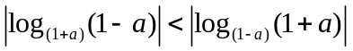；
C. ；
D.

10. 函数的定义域为D，若满足：①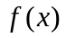在D内是单调函数；②存在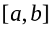上的值域为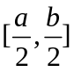，那么就称函数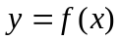为“成功函数”，若函数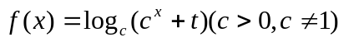是“成功函数”，则t的取值范围为（ ）
A.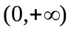 B.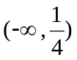 C.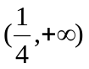 D.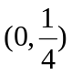
二、填空题：
11. 若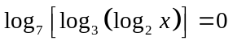，则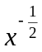＝__________.
12. 已知幂函数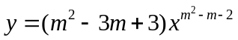的图像不过坐标原点，则的值是___ ．
13. 设函数f(x)＝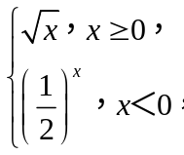则f(f(－4))＝________.
14. 已知幂函数存在反函数，且反函数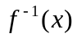过点（2，4），则的解析式是 .
15.不等式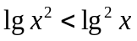的解集是 .
16. 已知函数f(x)＝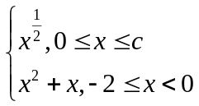，其中c＞0.那么f(x)的零点是________；若f(x)的值域是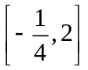，则c的取值范围是________．
三、解答题：解答要写出文字说明，证明过程或演算步骤．
17． (1) 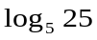+lg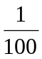+ln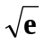+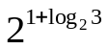 (2) 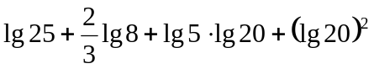

18. 已知幂函数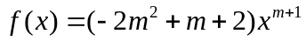为偶函数．
（1）求的解析式；
（2）若函数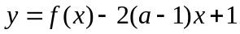在区间（2，3）上为单调函数，求实数的取值范围．

19. 已知幂函数y＝x^{3m－9}(m∈N*)的图象关于y轴对称，且在(0，＋∞)上是减函数．
(1)求m的值；
(2)求满足不等式(a＋1)－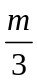<(3－2a)－的实数a的取值范围．

20. 已知幂函数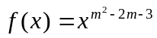（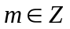）在是单调减函数，且为偶函数.
（1）求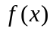的解析式；
（2）讨论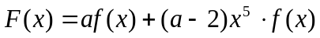的奇偶性，并说明理由.

21. 已知为定义在（-1,1）上的奇函数，当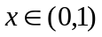时，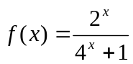,
(1) 求在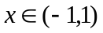上的解析式；
（2）判断在何区间上单调递减，并给予证明。

22. 定义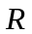在上的奇函数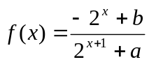.
（1）求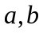的值
（2）若对于任意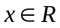不等式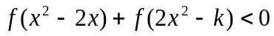恒成立，求的取值范围.

23. 设函数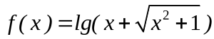.
(1) 确定函数f (x)的定义域；
(2) 判断函数f (x)的奇偶性；
(3) 证明函数f (x)在其定义域上是单调增函数；
(4) 求函数f (x)的反函数.

24. 为了研究甲型H₁N₁在传播的过程中病毒细胞的生长规律及其预防措施，将甲型H₁N₁病毒细胞的m个细胞注入一只小白鼠的体内进行试验.在试验过程中，得到病毒细胞的数量与时间的关系记录如下表：
时间（小时） | 1 | 2 | 3 | 4 | 5 | 6 | 7
病毒细胞总数（个） | m | 2m | 4m | 8m | 16m | 32m | 64m
已知甲型H₁N₁病毒细胞在小白鼠体内超过m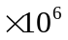个时，小白鼠将死亡，但有一种药物对杀死甲型H₁N₁病毒有一定效果，用药后，即可杀死其体内的大部分病毒细胞.
(1)在16小时内(含第16小时)，写出病毒细胞的总数与时间的函数关系式；
(2)为了使小白鼠在实验过程中不死亡，最迟应在何时注射该种药物.（精确到小时，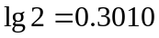）

参考答案：

1~10: CBAAD ABBAD
11. 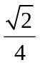 12. 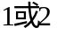 13. 14. 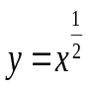 15. 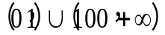 16. 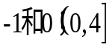
17. （1）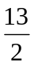； （2）题改：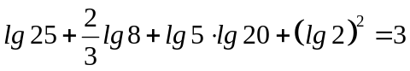
18. 解：（1）由为幂函数知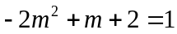，得 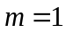或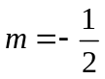
当时，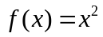，符合题意；当时，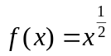，不合题意，舍去．
∴．

（2）由（1）得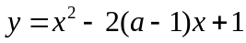，
即函数的对称轴为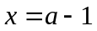，
由题意知在（2，3）上为单调函数，
所以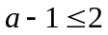或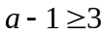，
即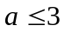或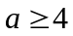．

19. 解：(1)因为函数y＝x^{3m－9}在(0，＋∞)上是减函数，所以3m－9<0，所以m<3.
因为m∈N*，所以m＝1或2.
又函数图象关于y轴对称，所以3m－9是偶数，所以m＝1.

(2)不等式(a＋1)－<(3－2a)－即为(a＋1)－<(3－2a)－.
结合函数y＝x－的图象和性质知：
a＋1>3－2a>0或0>a＋1>3－2a或a＋1<0<3－2a.
解得a<－1或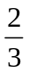<a<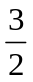， 即实数a的取值范围是a<－1或<a<.

20.解：（1）由于幂函数在是单调减函数，
所以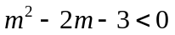 求得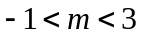因为，所以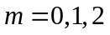
因为是偶函数，所以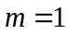 故：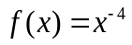

（2）
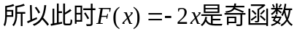 6分
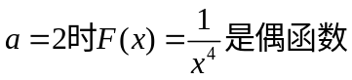
当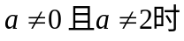，因为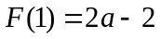，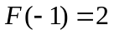，
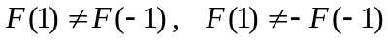
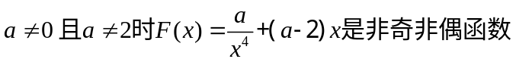..

21.
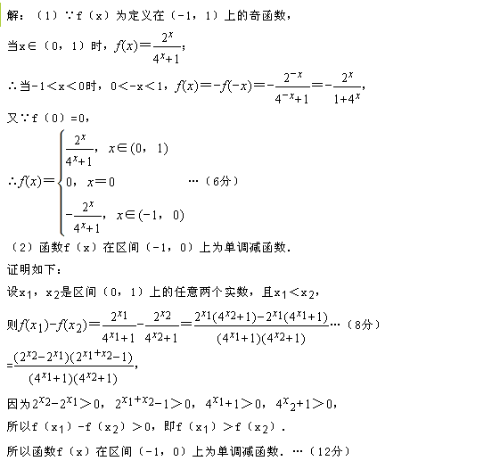

22.
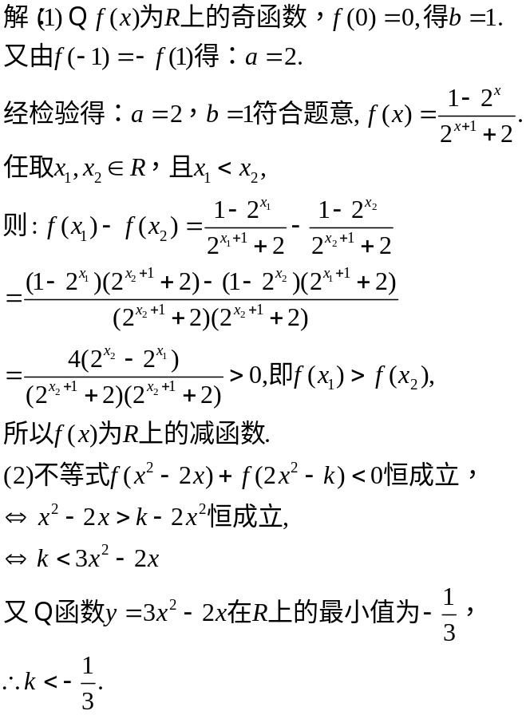

23. 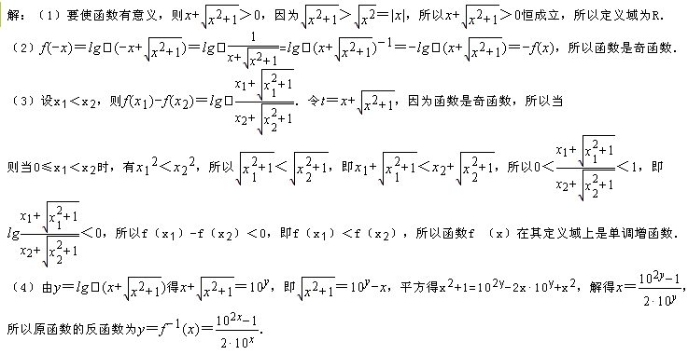

24. 解：（1）第1小时的病毒细胞总数为个，
第2小时的病毒细胞总数为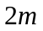个，
第3小时的病毒细胞总数为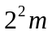个，
第4小时的病毒细胞总数为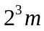个，
………
第小时的病毒细胞总数为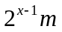个，
故，
所以函数的解析式为：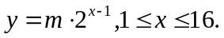
（2）设最迟在第小时注射药物，由（1）可得：
为了使小白鼠不死亡，应有：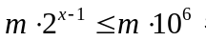
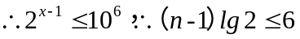
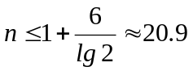
答：最迟在注入病毒细胞后的第20小时应注射药物。

